10. Úkoly vztahující se k lekci 10-Válka a mír na konci 30. let 20. století

10.1: Úkoly zaměřené na znalost faktografie

10.1.1 Vyjmenuj alespoň dvě události, které dokládaly expanzivní politiku nacistického Německa v Evropě, a správně je časově zařaď. (1 .b)

10.2: Úkoly zaměřené na znalost faktů a procedurální znalosti

10.2.1 Prohlédni si karikaturu, která zobrazuje britského premiéra Chamberlaina na podzim roku 1938 a rozhodni, zda jsou následující výroky pravdivé, či nikoli. (max. 3 b.)
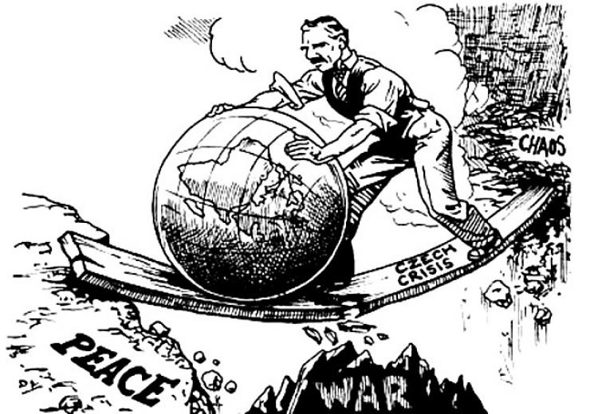

10.2.1.1 Chamberlain je na karikatuře zobrazen jako prozíravý státník, který chrání svět před válkou. ANO NE

10.2.1.2 „Českou krizí“ je nejspíše míněna snaha Hitlera přisvojit si pohraniční území ČSR obydlené převážně občany německé národnosti. ANO NE

10.2.1.3 Nejvyšší hodnotou a cílem Chamberlainovy politiky je podle autora karikatury spravedlnost.
ANO NE

10.3: Úkoly zaměřené na znalosti faktické, procedurální a konceptuální

10.3.1: Přečti si text a splň úkoly , které se k němu vážou. Text je přepisem úvah jednoho evropského státníka z roku 1937. Z textu byly vypuštěny pasáže, které přímo identifikují, o jaký národ se jedná. Chybějící pasáže jsou označené (xxx).

Cílem (xxx) politiky je bezpečnost a zachování národa a jeho zvětšení. Z toho vyplývá, že je to problém prostoru. (Xxx) budoucnost proto závisí jedině na rozřešení nedostatku životního prostoru. Jediné východisko je v získání většího životního prostoru. Jestliže je na prvním místě zajištění naší vyživovací situace, pak potřebný prostor bychom mohli hledat jen v Evropě, a nikoli ve vykořisťování kolonií. Zde nejde o ovládnutí lidí, nýbrž o dobývání zemědělsky užitečného prostoru.

10.3.1.1: Z jakého státu nejspíše pocházel autor úvahy? (1 b.)
- Velká Británie
- Francie
- Německo
- Sovětský svaz
- USA
- Československo

10.3.2 Prohlédni si karikaturu Davida Lowa, která vyšla v britském tisku v červenci 1936 a splň úkoly, které se k ní vážou.

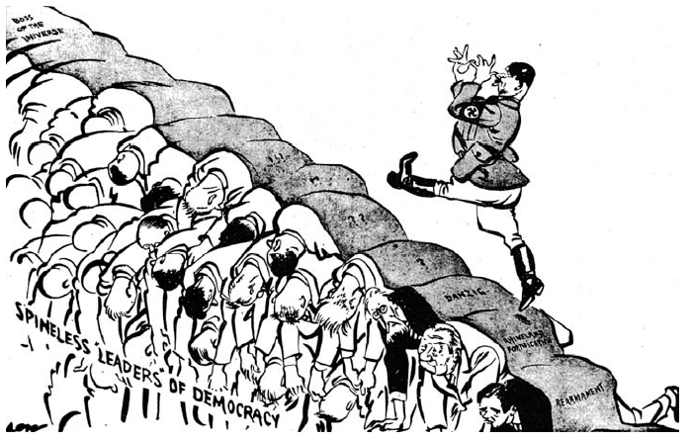
David Low: Stepping stones to glory (Odrazový můstek ke slávě). Evening Standard, 8. července 1936. Překlad slov (od pravého dolního rohu): Znovuvyzbrojení – Opevnění Porýní – Gdaňsk – Šéf vesmíru (nápisy na zádech). Bezpáteřní vůdci demokracií (nápis vlevo dole).

10.3.2.1: Rozhodni, který výrok spíše nenaplňuje úmysly autora karikatury. (1 b.)
- Autor protestuje proti přijetí mnichovské dohody.
- Autor ukazuje, že Hitlerův mocenský vzestup přímo souvisí s postoji demokratických vůdců.
- Autor ukazuje, že Hitler směřuje ke světovládě.
- Autor poukazuje na to, že Hitler porušuje mezinárodní právo a demokratičtí vůdci s tím nic nedělají.
- Autor kritizuje Hitlera, ale i demokratické politiky.

10.3.3 Prohlédni si karikaturu otištěnou v britském časopise Punch v březnu 1938. Na karikatuře jsou dva anglické nápisy: „Strictly preserved“ (= přísně chráněno) a „austrian integrity“ (= rakouská integrita, tj. apel na celistvost Rakouska). Pod karikaturou jsou popisky: „Good Hunting“ (= Dobrý lov) a „Mussolini: All right, Adolf, I never heard a shot“ (= Mussolini: Dobrá, Adolfe, ani jsem neslyšel žádný výstřel).

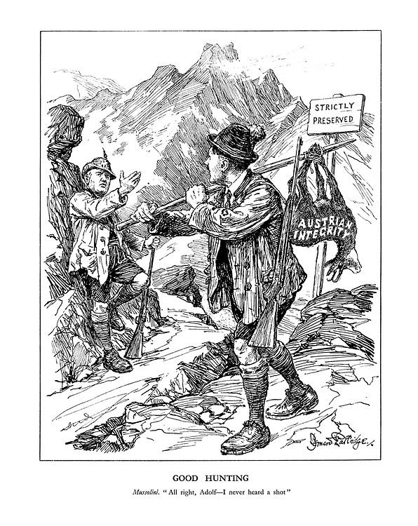

10.3.3.1 Na jakou událost podle vás karikatura reaguje? (1 b.)
- Karikatura reaguje na rozpad Rakouska-Uherska.
- Karikatura reaguje na tzv. ocelový pakt mezi Itálií a Německem.
- Karikatura reaguje na připojení Rakouska k Německu (tzv. Anschluss).
- Karikatura reaguje na ustavení Mezinárodní rady pro lov a ochranu zvěře.
- Karikatura reaguje na zhroucení bank v Rakousku během hospodářské krize.

10.3.3.2 Rozviň nejméně jednu z následujících vět. (max. 3 b.)
Stylizace dvou státníků do podoby lovců není zřejmě náhodná. Autor tím chtěl naznačit, že ……………

Mussoliniho poznámka směrem k lovci naznačuje, že …………………………..

Malé státy jsou v pojetí autora karikatury …………….

10.4: Úkoly zaměřené na metakognitivní znalosti

10.4.1: Fotomontáž ukazuje dva státníky. Vlevo je reálná fotografie britského premiéra Nevilla Chamberlaina (1937–1940) po návratu z mnichovské konference, jak triumfálně ukazuje slib Hitlera, že ten už nebude mít žádné další požadavky. Na fotografii vpravo je obličej Chamberlaina nahrazen obličejem Baracka Obamy, amerického prezidenta v letech 2009–2017. Montáž vznikla jako reakce na dohodu Baracka Obamy s Íránem (tzv. Iran Deal) v roce 2015, ve které se rušily sankce na vývoz íránské ropy výměnou za slib, že Írán nebude vyvíjet jaderné zbraně. Zamysli se nad touto fotomontáží a splň úkoly, které se k ní vážou.

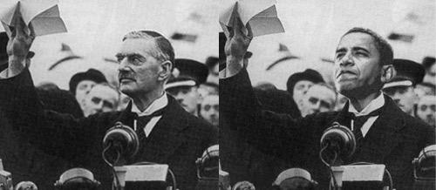

10.4.1.1 Vyber tvrzení, které nejspíše odpovídá záměru autora fotomontáže. (1 b.)
- Autor chtěl poukázat na úspěšnou politiku Baracka Obamy.
- Autor nevěřil, že dohoda s Íránem bude mít dlouhé trvání.
- Barack Obama byl podle této fotomontáže prozíravý politik.
- Autor naznačil, že USA budou muset odstoupit Íránu nějaké své území.
- Autor tím naznačil, že USA jsou vítězem této dohody.

10.4.1.2: Můžeme takto srovnávat dvě různé historické události? Své rozhodnutí zdůvodni a podpoř argumenty.

Vyhodnocení úloh k části 10

Identifikace úkolu | Body | Komentář
10.1.1 | 1 | 1935 – znovuzavedení branné povinnosti  1936 – remilitarizace Porýní  12. 3. 1938 – Anschluss Rakouska  září 1939 – mnichovská krize
10.2.1.1 | 1 | ANO
10.2.1.2 | 1 | ANO
10.2.1.3 | 1 | NE (Cílem je mír, nikoli spravedlnost)
10.3.1.1 | 1 | C (šlo o Adolfa Hitlera)
10.3.2.1 | 1 | A (karikatura je z roku 1936)
10.3.3.1 | 1 | C (Anschluss Rakouska)
10.3.3.2 | max. 3 | Stylizace dvou státníků do podoby lovců není zřejmě náhodná. Autor tím chtěl naznačit, že jsou to predátoři, kteří své okolí (Evropu) vnímají jako místo, kde mohou lovit.  Mussoliniho poznámka směrem k lovci naznačuje, že neuznává pravidla. Nápis „Strictly preserved“ upozorňuje, že lov je v této oblasti zakázán, a jde tedy o pytláctví, porušování pravidel. Mussolini tomuto porušování pravidel přihlíží, a nejen to, kryje ho.  Malé státy jsou v pojetí autora karikatury lovnou zvěří, obětí velkých „pytláků“.
10.4.1.1 | 1 | B) Intence fotomontáže je přirovnat politiku Obamy k „mnichovanství“, které je chápáno jako neúspěšná a nemorální politika.
10.4.1.2 | 1 | V zásadě můžeme srovnávat cokoli, ovšem vždy bychom měli mít na paměti odlišný historický kontext, ve kterém se události odehrávají. Obama nebyl v roce 2017 ve stejné situaci jako Chamberlain v roce 1938 a čelil jiným rizikům. Vnější podobnost některých aktů jednotlivých událostí neznamená, že se jedná o podobné jevy.

